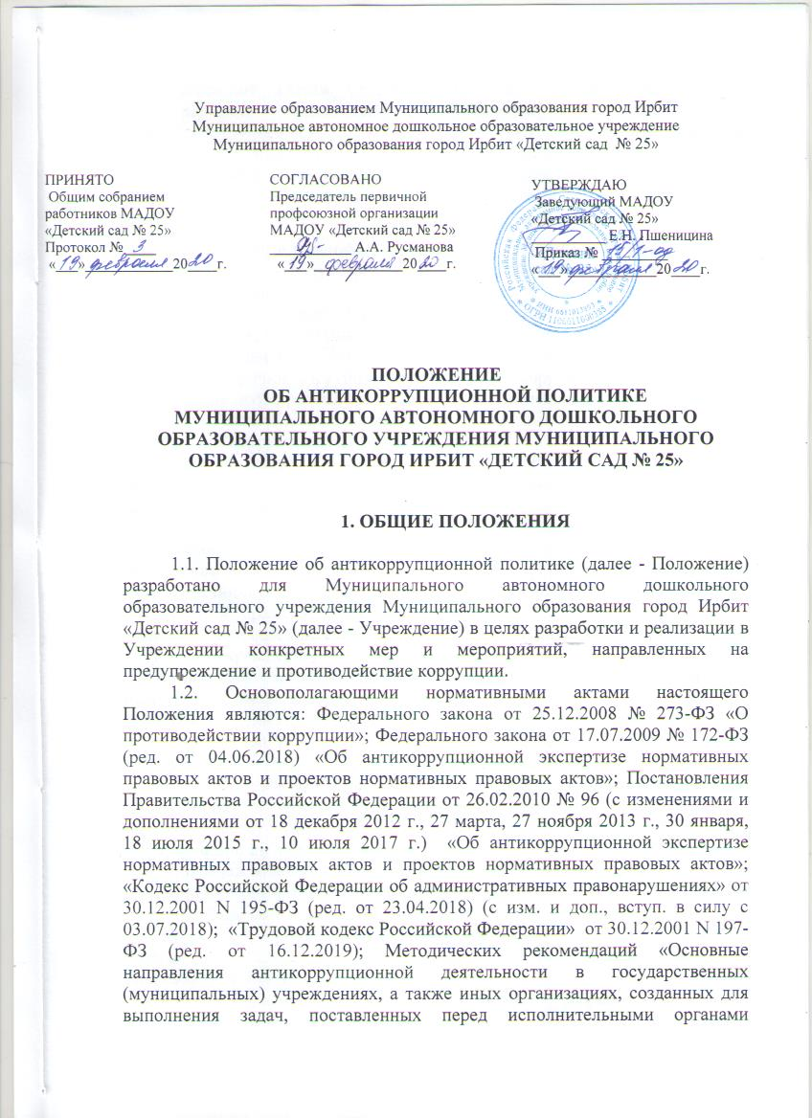

государственной власти Свердловской области и органами местного самоуправления муниципальных образований, расположенных на территории Свердловской области, разработанных Департаментом кадровой политики Губернатора Свердловской области 2015г., Устава Муниципального автономного дошкольного образовательного учреждения Муниципального образования город Ирбит «Детский сад № 25» от 21 июня 2016г. № 878.
1.3. Основные термины, используемые в настоящем Положении:
– коррупция – злоупотребление служебным положением, дача взятки, получение взятки;
– противодействие коррупции – деятельность органов местного самоуправления, организация и физических лиц в пределах их полномочий: по предупреждению коррупции, в том числе по выявлению и последующему устранению причин коррупции (профилактика коррупции); по выявлению, предупреждению, пресечению раскрытия и расследованию коррупционных правонарушений (борьба с коррупцией); по минимизации и (или) ликвидации последствий коррупционных правонарушений;
– взятка – получение должностным лицом лично или через посредника денег, ценных бумаг, иного имущества в пользу взяткодателя или представляемых им лиц;
– конфликт интересов – ситуация, при которой личная заинтересованность работника влияет или может повлиять на надлежащее исполнение им должностных обязанностей, и при которой возникает или может возникнуть противоречие между личной заинтересованностью работника и правами и законными интересами Учреждения, способная привести к причинению вреда правам и законным интересам и (или) деловой репутации Учреждения;
– личная заинтересованность работника – заинтересованность работника, связанная с возможностью получения работником при исполнении должностных обязанностей доходов в виде денег, ценностей, иного имущества или услуг имущественного характера для себя или для третьих лиц.
  - Ключевые принципы противодействия коррупции:
– принцип соответствия политики Учреждения действующему законодательству и общепринятым нормам;
– принцип личного примера руководства;
– принцип вовлеченности работников;
– принцип ответственности и неотвратимости наказания;
– принцип постоянного контроля.
Круг лиц, попадающих под действие настоящего Положения: распространяется на всех работников Учреждения вне зависимости от уровня занимаемой должности.
1.5. Положение принимается на общем собрании работников Учреждения, утверждается приказом заведующего Учреждения, действует до принятия нового, обязательно для соблюдения всеми работниками Учреждения.

2. ПЕРЕЧЕНЬ РЕАЛИЗУЕМЫХ АНТИКОРРУПЦИОННЫХ МЕРОПРИЯТИЙ
Направление | Мероприятие
Нормативное обеспечение, закрепление стандартов поведения | Разработка и принятие настоящего Положения.  Разработка и принятие кодекса этики и служебного поведения работников Учреждения.  Введение антикоррупционного положения в трудовые договоры работников.
Обучение и информирование работников | Ежегодное ознакомление работников под роспись с нормативными документами, регламентирующими вопросы предупреждения и противодействия коррупции в Учреждении.  Обеспечение беспрепятственного доступа работников к документам об антикоррупционной политике Учреждения путем размещения их на информационном стенде и официальном сайте Учреждения в сети «Интернет».  Учреждение индивидуального консультирования работников.
Привлечение экспертов | Периодическое проведение инвентаризации в Учреждении согласно учетной политике.

3. ОБЯЗАННОСТИ РАБОТНИКОВ, СВЯЗАННЫЕ С ПРЕДУПРЕЖДЕНИЕМ И ПРОТИВОДЕЙСТВИЕМ КОРРУПЦИИ
3.1. Воздерживаться от совершения и (или) участия в совершении коррупционных правонарушений в интересах или от имени Учреждения.
3.2. Воздерживаться от поведения, которое может быть истолковано окружающими как готовность совершить или участвовать в совершении коррупционного правонарушения в интересах или от имени Учреждения.
3.3. Незамедлительно информировать заведующего Учреждения о случаях склонения работника к совершению коррупционных правонарушений.
3.4. Незамедлительно информировать заведующего Учреждения о случаях совершения коррупционных правонарушений другими работниками.

4. ПОРЯДОК УВЕДОМЛЕНИЯ РАБОТДАТЕЛЯ О СЛУЧАЯХ СОВЕРШЕНИЯ КОРРУПЦИОННЫХ ПРАВОНАРУШЕНИЙ
4.1. В случае склонения работника к совершению коррупционных правонарушений или о ставшей известной работнику информации о случаях совершения коррупционных правонарушений работник обязан уведомить работодателя в устной форме (при непосредственной общении или посредством телефонного звонка) либо в письменной форме (произвольно).
4.2. Работодатель обязан предусмотреть меры, направленные на обеспечение конфиденциальности полученных сведений и защиты лиц, сообщивших о коррупционных правонарушениях.

5. ОТВЕТСТВЕННОСТЬ РАБОТНИКОВ ЗА НЕСОБЛЮДЕНИЕ ТРЕБОВАНИЙ АНТИКОРРУПЦИОННОЙ ПОЛИТИКИ
5.1. Ответственность работников за коррупционные правонарушения установлена статьей 13 Федерального закона от 25.12.2008 № 273-ФЗ «О противодействии коррупции».
5.2. Работники за совершение коррупционных правонарушений несут уголовную, административную, гражданско-правовую и дисциплинарную ответственность в соответствии с законодательством Российской Федерации.

6. ПОРЯДОК ПЕРЕСМОТРА И ВНЕСЕНИЯ ИЗМЕНЕНИЙ В АНТИКОРРУПЦИОННУЮ ПОЛИТИКУ

6.1. Пересмотр принятой антикоррупционной политики проводится в случаях внесения изменений в Трудовой кодекс Российской Федерации и законодательства о противодействии коррупции, изменения организационно-правовой формы Учреждения и т.д.

